

**UNIVERSIDAD PRIVADA DEL VALLE**

**FACULTAD DE INFORMÁTICA Y ELECTRÓNICA**

**CARRERA DE INGENIERÍA DE SISTEMAS INFORMÁTICOS**

**MATERIA:** Proyecto de Sistemas l

**PARALELO:** “B”

**DOCENTE:** M.Sc. ing. Lourdes Chambi Machaca

**ESTUDIANTES:**

* Bryan Iban Mamani Quispe
* Brenda Michelle Alanoca Challco
* Jhosep Gabriel Peña Callisaya
* Fabio Marcelo Ticona Segales

**SISTEMA DE GESTIÓN DE TRÁMITES EN LÍNEA PARA LA OPTIMIZACIÓN DEL TIEMPO EN LA EJECUCIÓN DE PROCESOS DE LOS TRAMITES DE** **AFILIACIÓN DE TRABAJADOR DEPENDIENTE Y ACCESO A RENTA DIGNIDAD**

**CASO: GESTORA PÚBLICA DE LA SEGURIDAD SOCIAL DE LARGO PLAZO**

La Paz – Bolivia

2025

**ÍNDICE DE CONTENIDO**

**CAPITULO I**

**MARCO INTRODUCTORIO**

1.1 INTRODUCCIÓN 1

1.2 PLANTEAMIENTO DEL PROBLEMA 2

1.2.1 ANTECEDENTES 2

1.2.2 CONTEXTUALIZACIÓN 3

1.2.3 IDENTIFICACIÓN DEL PROBLEMA 6

1.3 FORMULACIÓN DEL PROBLEMA 6

1.4 JUSTIFICACIÓN 6

1.4.1 JUSTIFICACIÓN SOCIAL 6

1.4.2 JUSTIFICACIÓN TÉCNICA 7

1.4.3 JUSTIFICACIÓN ECONÓMICA 7

1.5 OBJETIVOS 8

1.5.1 OBJETIVO GENERAL 8

1.5.2 OBJETIVOS ESPECÍFICOS 8

1.6 DELIMITACIÓN 8

1.6.1 DELIMITACIÓN ESPACIAL 8

1.6.2 DELIMITACIÓN TEMPORAL 8

1.6.3 DELIMITACIÓN POBLACIONAL 8

1.6.4 DELIMITACIÓN CONCEPTUAL 9

1.7 ALCANCES Y LÍMITES 9

1.7.1 ALCANCES 9

1.7.2 LÍMITES 10

1.8 ENFOQUE DE LA INVESTIGACIÓN 10

1.9 MÉTODO DE INVESTIGACIÓN 11

1.10 TIPO DE INVESTIGACIÓN 11

1.11 DISEÑO DE INVESTIGACIÓN 11

1.12 TÉCNICAS E INSTRUMENTOS 12

1.13 POBLACIÓN 13

1.14 MUESTRA 13

2.1 MARCO TEÓRICO 16

2.1.1 INGENIERÍA DE SOFTWARE 16

2.1.1.1 Modelos de Desarrollo 16

2.1.1.2 Lenguaje Unificado de Modelado UML 16

2.1.2 METODOLOGÍA DE DESARROLLO DE SOFTWARE 17

2.1.3 HERRAMIENTAS DE DESARROLLO 17

2.1.4 ESTIMACIÓN DE COSTO 17

2.1.5 ASEGURAMIENTO DE CALIDAD 18

2.1.6 SEGURIDAD DEL SISTEMA 18

2.2 MARCO CONCEPTUAL 18

2.2.1 SISTEMA DE INFORMACIÓN 18

2.2.2 TRANSFORMACIÓN DIGITAL 19

2.2.3 GOBIERNO ELECTRÓNICO 19

2.2.4 TRÁMITE DIGITAL 19

2.2.5 AUTOMATIZACIÓN DE PROCESOS 20

2.2.6 BASE DE DATOS 20

2.2.7 SEGURIDAD DE LA INFORMACIÓN 20

2.2.8 EXPERIENCIA DEL USUARIO (UX) 20

2.2.9 OPTIMIZACIÓN DEL TIEMPO 20

2.2.10 RENTA DIGNIDAD 21

2.2.11 AFILIACIÓN DE TRABAJADOR DEPENDIENTE 21

2.2.12 GESTIÓN DOCUMENTAL ELECTRÓNICA 21

2.3 Marco institucional 21

2.3.1 NATURALEZA Y CREACIÓN 21

2.3.2 BASE LEGAL 22

2.3.3 MISIÓN Y VISIÓN 22

2.3.4 PRINCIPIOS INSTITUCIONALES RELEVANTES 23

2.4 Estado del Arte 23

2.4.1 INVESTIGACIÓN NACIONAL 24

2.4.2 INVESTIGACION INTERNACIONAL 24

2.4.3 CONCLUSIÓN DEL ESTADO DEL ARTE 25

**ÍNDICE DE FIGURAS**

Figura 1.1. Diagrama de Ishikawa 6

Figura 1.2. Diagrama de Solución Propuesta 15

Figura 1.3. Cronograma de actividades 17

**ÍNDICE DE CUADROS**

Cuadro 1.1. Tecnicas e instrumentos cualitativos 12

Cuadro 1.2. Tecnicas e instrumentos cuantitativos 12

**ÍNDICE DE TABLAS**

Tabla 1.1. Gastos realizados para la investigación 19

**CAPÍTULO I**

**MARCO INTRODUCTORIO**

**CAPÍTULO I**

**MARCO INTRODUCTORIO**

## INTRODUCCIÓN

En Bolivia, y particularmente en la ciudad de La Paz los procesos administrativos en la Gestora Pública de la Seguridad Social de Largo Plazo continúan operando bajo esquemas tradicionales, con una fuerte dependencia del papel y la gestión manual. Esta metodología, aunque históricamente funcional, ha demostrado ser cada vez más ineficiente frente a las exigencias contemporáneas de agilidad, precisión y transparencia. Las largas filas, los errores humanos, la duplicación de esfuerzos, la pérdida de documentos y el tiempo excesivo requerido para completar trámites son síntomas persistentes de un sistema que no ha sido adaptado a las dinámicas digitales actuales.

En este contexto, el presente proyecto plantea el diseño e implementación de una solución tecnológica integral que permita digitalizar, automatizar y optimizar los trámites administrativos, con especial énfasis en mejorar la experiencia de los rentistas. El objetivo principal es reducir significativamente los tiempos de espera, minimizar los errores derivados de la intervención manual, y facilitar el acceso a los servicios mediante plataformas intuitivas y seguras.

La propuesta se fundamenta en el desarrollo de un sistema en línea, capaz de adaptarse a los trámites más solicitados, que son Renta Dignidad y Afiliación de Trabajador Dependiente. Se contempla el uso de tecnologías modernas como bases de datos relacionales, interfaces web responsivas, y herramientas de seguimiento en tiempo real, todo ello orientado a transformar el ciclo de vida de un trámite en un proceso eficiente, transparente y centrado en el usuario.

Este proyecto no solo busca resolver una problemática operativa, sino también sentar las bases para una transformación digital sostenible dentro de la administración pública boliviana, alineándose con estándares internacionales de gestión y fomentando una cultura institucional orientada a la innovación.

## PLANTEAMIENTO DEL PROBLEMA

### ANTECEDENTES

La digitalización de los procesos administrativos es una tendencia global que ha demostrado ser un pilar fundamental para la modernización de los gobiernos. A nivel internacional, países pioneros han logrado transformar por completo su administración pública, sirviendo de referencia para el resto del mundo. Un caso destacado es Estonia, conocida como una de las sociedades más digitalizadas, donde el 99% de los servicios públicos están disponibles en línea las 24 horas del día. Esta transformación ha simplificado radicalmente los trámites, reduciendo la burocracia y aumentando la eficiencia y la transparencia (United Nations, 2022). De manera similar, Corea del Sur y Dinamarca también han invertido masivamente en plataformas electrónicas, logrando altos niveles de satisfacción ciudadana y una reducción significativa en los costos operativos

(Organización de Estados Americanos – OEA, 2021).

En América Latina, la digitalización ha avanzado a ritmos variados, pero con resultados positivos en varios países que han adoptado estrategias nacionales de gobierno electrónico. Por ejemplo, Ecuador ha digitalizado el 77.48% de sus trámites gubernamentales, lo que ha generado un ahorro de aproximadamente USD 150 millones al país (Banco Interamericano de Desarrollo – BID, 2020). Se ha implementado la firma electrónica y se han digitalizado documentos clave como cédulas, pasaportes y licencias de conducir (Escobar & Martínez, 2019). Argentina ha pasado de una administración basada en papel a una gestión pública completamente digitalizada. Han logrado digitalizar casi 188 millones de documentos y 19 millones de expedientes en cuatro años, además de integrar tecnologías de inteligencia artificial para automatizar procesos enteros, lo que ha mejorado la eficiencia y la transparencia (Banco Interamericano de Desarrollo – BID, 2020). Países como Chile, Colombia y Uruguay también han logrado avances notables en la implementación de sistemas de gobierno electrónico, lo que demuestra que esta transformación es viable y beneficiosa para la región.

(Organización de Estados Americanos – OEA, 2021).

A pesar de estos avances, el Banco Interamericano de Desarrollo (BID) ha señalado que la digitalización de los trámites en la región aún enfrenta desafíos, como la falta de estandarización y la necesidad de una mayor coordinación entre las políticas nacionales y subnacionales

(Banco Interamericano de Desarrollo – BID, 2020).

En Bolivia, el avance ha sido más lento y heterogéneo. Aunque el país ha mostrado una clara intención de modernizarse a través de iniciativas como el Gobierno Electrónico, la dependencia del papel y los procesos presenciales sigue siendo alta en la mayoría de las instituciones públicas. Esto genera cuellos de botella, pérdida de documentos y una carga operativa innecesaria, tal como se observa en la Gestora Nacional (Gestora Pública de la Seguridad Social de Largo Plazo, 2023). A pesar de los esfuerzos de la Agencia de Gobierno Electrónico y Tecnologías de Información y Comunicación (AGETIC) por desarrollar herramientas digitales para las entidades del Estado, la implementación no ha sido uniforme

(Agencia de Gobierno Electrónico y Tecnologías de Información y Comunicación – AGETIC, 2022).

### CONTEXTUALIZACIÓN

Particularmente en la ciudad de La Paz, la alta densidad poblacional y la concentración de instituciones agravan los problemas de la burocracia.

Luego de determinar el principal problema gracias a entrevistas tanto a rentistas y funcionarios (Ver *apéndice 2, 3, 4 y 5 para visualizar los resultados de las entrevistas realizadas*), se determinó que los ciudadanos se enfrentan a largas filas, múltiples desplazamientos y tiempos de espera excesivos para realizar trámites simples, lo que afecta no solo su productividad individual sino también la percepción general de la eficiencia del Estado. Este contexto resalta la urgencia de una solución tecnológica adaptada a las necesidades locales.

El proyecto tendrá como caso de estudio la Gestora Pública de la Seguridad Social de Largo Plazo en su sede ubicada en La Paz, de las cuales se identificaron las siguientes problemáticas tomando en cuenta las entrevistas realizadas.

* **Pensamiento conservador que favorece los trámites físicos.**

Existe una cultura organizacional que prefiere documentos físicos por considerar que brindan mayor seguridad legal. Esta resistencia al cambio mantiene prácticas obsoletas como archivado en papel y firmas manuscritas.

* **Ausencia de controles y mecanismos de detección de errores por parte del personal.**

Muchos funcionarios no aplican protocolos para detectar errores tempranamente. Esto genera inconsistencias, duplicidad de datos y rechazo de trámites prevenibles. La falta de auditorías internas disminuye la confiabilidad de los procesos administrativos.

* **Poco uso de herramientas digitales disponibles para optimizar procesos.**

Aunque existen firmas digitales, validaciones en línea y sistemas automatizados, su uso es limitado o parcial. Falta de políticas claras y desconfianza en métodos digitales impiden su adopción. Por eso, los trámites siguen siendo lentos y burocráticos.

* **Burocracia excesiva que exige documentos o trámites innecesarios.**

El modelo institucional actual prioriza la validación documental excesiva, solicitando copias, sellos y autorizaciones redundantes. Esto genera demoras, duplicación de trabajo y desmotivación en usuarios y funcionarios.

* **Uso ineficiente y excesivo de documentos físicos.**

La dependencia del papel aumenta costos en almacenamiento, además de retrasar la atención. A pesar de existir sistemas digitales que podrían reducir estos problemas, la práctica del uso masivo de documentos impresos continúa vigente.

* **Posibilidad de extravío de documentos físicos.**

El manejo de grandes volúmenes de papeles incrementa el riesgo de pérdida o deterioro por mala organización o traslado entre oficinas. Un documento extraviado puede obligar a repetir trámites desde cero. Esto genera molestias en los ciudadanos y sobrecarga laboral.

* **Procesos manuales que podrían ser automatizados.**

Tareas como registro, verificación y seguimiento aún se hacen manualmente, lo que incrementa el tiempo de respuesta y errores. La falta de automatización limita la eficiencia institucional y distrae a los funcionarios de actividades estratégicas. La digitalización permitiría mayor productividad.

* **Existencia de pasos innecesarios en la gestión de procesos.**

Validaciones redundantes, sellos y firmas en varias instancias que no aportan valor real. Esto prolonga los tiempos de espera y sobrecarga al personal. Una simplificación permitiría reducir costos y mejorar la experiencia de usuarios y empleados.

* **Falta de control sobre la eficiencia de los funcionarios.**

No se aplican métricas para evaluar productividad, tiempos de respuesta o calidad del servicio. Sin indicadores claros, es difícil detectar debilidades y establecer mejoras. Esto genera baja exigencia, donde los resultados dependen más del compromiso individual que de un control institucional.

* **Ausencia de seguimiento y control en los trámites de fondos de pensiones y afiliaciones.**

No hay trazabilidad clara para que los usuarios conozcan el estado de sus solicitudes. Esto genera incertidumbre y desconfianza. La falta de sistemas centralizados facilita retrasos, pérdidas de documentos y posibles negligencias, afectando la transparencia.

### IDENTIFICACIÓN DEL PROBLEMA

Figura 1.1. Diagrama de Ishikawa

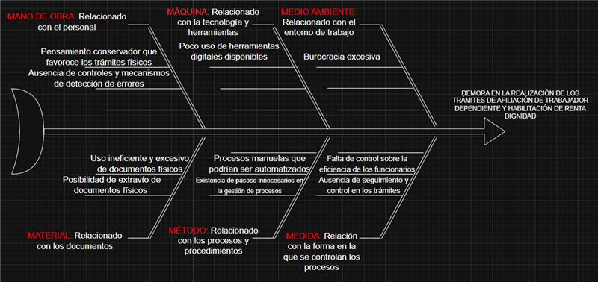

**Fuente:** Elaboración propia – 2025

## FORMULACIÓN DEL PROBLEMA

¿Cómo se puede optimizar el tiempo de ejecución de procesos en los trámites de Afiliación de trabajador dependiente y Acceso a renta dignidad en la Gestora Nacional de ciudad de La Paz?

## JUSTIFICACIÓN

### JUSTIFICACIÓN SOCIAL

La digitalización de trámites tendrá un impacto social significativo al mejorar la calidad de vida de los ciudadanos. Reducirá drásticamente los tiempos de espera y los costos asociados a gestiones presenciales, haciendo los servicios más accesibles y equitativos para todos, incluyendo a personas con movilidad reducida o de zonas alejadas. Además, fomentará la modernización del Estado boliviano, promoviendo la inclusión digital y la sostenibilidad ambiental al disminuir el uso de papel.

Por el punto de vista de los rentistas, estos se verán beneficiados en el aspecto de ya no necesitar ir presencialmente a la institución para realizar sus trámites, ya no requerirán llevar documentación requerida en cada nuevo trámite que se llegue a realizar, y podrán ver el estado de los trámites solicitados en tiempo real, todo esto en beneficio del tiempo y la experiencia de usuario proporcionada al rentista.

Por el lado de los funcionarios, la implementación de la solución los beneficiará en el aspecto de la gestión de documentación física y evita su perdida por diversos errores humanos, además que facilita el proceso de gestión de trámites al ser asignados de manera automática a los funcionarios, proporcionando eficiencia en el flujo de trabajo.

### JUSTIFICACIÓN TÉCNICA

En el caso de la empresa a estudiar, se aprovecharía de mejor manera el equipo a disposición, contando con toda la información necesaria en todo momento, evitando y reduciendo en gran medida los riesgos de perdida física, haciendo uso de recursos ya existentes. Además de facilitar la realización de auditorías y gestión documental al instante.

Para lograr esto, se requiere hardware y software adecuados. El hardware incluye computadoras y un servidor con capacidad suficiente para ejecutar el sistema y almacenar los datos de manera confiable, junto con una red interna estable y dispositivos de respaldo para reducir riesgos de pérdida de información. El software consiste en un sistema de gestión digital y una base de datos que permitan registrar, consultar y auditar la información al instante, optimizando los recursos existentes y asegurando que los datos estén siempre disponibles.

### JUSTIFICACIÓN ECONÓMICA

Para la empresa a estudiar, la implementación de un sistema digitalizado reduce significativamente el uso de material de escritorio, como papel, carpetas, impresiones y otros suministros necesarios para almacenar y gestionar documentación física. Esto representa un **ahorro económico directo**, al disminuir los gastos en insumos y en espacio de almacenamiento físico, así como la reducción de la mano de obra asociada a la gestión y archivo de documentos.

Para el cliente final, la digitalización también puede traducirse en **ahorro de costos indirectos**, como transporte de documentos, impresión de copias y gestión manual de formularios, dependiendo del tipo de trámite. A largo plazo, esto optimiza los recursos de la empresa y reduce el gasto general en materiales de oficina, haciendo que la gestión documental sea más eficiente y económica.

## OBJETIVOS

### OBJETIVO GENERAL

Desarrollar un sistema de gestión de trámites en línea para la optimización del tiempo en la ejecución de procesos de los trámites de Afiliación de trabajador dependiente y Acceso a renta dignidad en la Gestora Pública de la Seguridad Social de Largo Plazo.

### OBJETIVOS ESPECÍFICOS

* Analizar los procesos de los trámites, considerando las experiencias de rentistas y funcionarios públicos, y así obtener tiempos de ejecución actuales.
* Determinar una arquitectura adecuada para la escalabilidad del sistema, para permitir la correcta implementación y extensión a futuros trámites adicionales.
* Evaluar los modelos de ordenamiento Dijkstra y A* para la asignación y priorización de los trámites por parte de los funcionarios públicos.
* Validar la optimización de los tiempos en los procesos de los trámites mediante métricas de tiempo cronometrando la duración de los trámites desde que son solicitados hasta que son finalizados, antes y después de implementarse la solución.

## DELIMITACIÓN

### DELIMITACIÓN ESPACIAL

La investigación y el desarrollo del sistema se centrarán en la Gestora Nacional, ubicada en la ciudad de La Paz, Bolivia.

### DELIMITACIÓN TEMPORAL

El proyecto se inició en agosto de 2025 y se prevé su finalización para el día 26 de noviembre de 2025.

### DELIMITACIÓN POBLACIONAL

La población participante en la investigación incluye a rentistas afiliados a la institución y funcionarios del departamento de trámites públicos de la Gestora Nacional de La Paz.

### DELIMITACIÓN CONCEPTUAL

La solución se centra en la digitalización de procesos y documentos, lo que implica una transformación de los flujos de trabajo manuales a flujos automatizados. Además, se busca establecer la trazabilidad de los trámites, lo que permite un seguimiento en tiempo real y ofrecer mayor control sobre los mismos. El proyecto busca no solo mejorar la eficiencia, sino también la experiencia del usuario, reduciendo tiempos de espera y minimizando errores humanos.

Se escogió el trámite de renta dignidad porque es un beneficio económico que otorga el Estado a los adultos mayores, siento este trámite es uno de los más solicitados por la población y, al tratarse de un proceso con requisitos estandarizados, no presenta gran complejidad a nivel Inter operacional.

Y el trámite de afiliación de trabajador dependiente también gestiona el sistema de seguridad social de largo plazo para los trabajadores, incluyendo tanto a los del sector privado como a los independientes. Asimismo, al ser un trámite de alta demanda y de bajo nivel de complejidad, es más eficiente que la Gestora lo concentre en esta plataforma oficial.

## ALCANCES Y LÍMITES

### ALCANCES

El presente proyecto tiene como objetivo desarrollar e implementar un sistema digital que optimice y modernice la gestión de solicitudes del rentista. Los alcances definidos son los siguientes:

* El sistema permitirá a los rentistas realizar solicitudes de los trámites seleccionados, y hacer un seguimiento en tiempo real.
* Se permitirá la subida y/o carga de documentos escaneados en formato PDF por parte de los rentistas.
* Se asignará de manera automática una solicitud de trámite al funcionario con mayor disponibilidad.
* El sistema reordenará todos los trámites asignados a un funcionario, haciendo uso de un algoritmo de ordenamiento, y métricas como la prioridad del trámite y el tiempo plazo límite de realización de este.
* Se reasignará un trámite a otro funcionario disponible, en caso de que el primer funcionario asignado no lo haya culminado en el tiempo límite.
* Se realizarán reportes (cantidad de trámites realizados y abandonados) utilizando métricas de rendimiento laboral de los funcionarios asignados a los que se les asigna estos trámites.

### LÍMITES

El proyecto también presenta los siguientes límites y exclusiones:

* No se contempla la migración completa de archivos físicos históricos. El sistema solo incluirá información y documentación correspondiente a trámites realizados a partir de su implementación.
* No se implementarán firmas digitales certificadas (emitidas por entidades acreditadas), aunque sí podrá contemplarse una validación electrónica simple (por usuario y contraseña o confirmación por correo electrónico).
* El trámite de afiliación de trabajadores dependientes no contará con una conexión directa con las entidades laborales de cada nuevo afiliado.

## ENFOQUE DE LA INVESTIGACIÓN

Se adoptará un enfoque **mixto** justificado en la necesidad de obtener una comprensión integral del fenómeno. La fase cuantitativa se centrará en la medición de variables como la reducción de los tiempos promedio de ejecución de los trámites y la cantidad de trámites resueltos satisfactoriamente. La fase cualitativa permitirá captar en profundidad las percepciones y experiencias de los rentistas y funcionarios, proveyendo el contexto de los problemas necesarios para interpretar los datos numéricos y validar que la solución aborde las necesidades operacionales y de usuario reales.

El **enfoque mixto** es una estrategia metodológica que combina técnicas de investigación cuantitativas y cualitativas dentro de un mismo estudio, con el fin de obtener una comprensión más completa y profunda del fenómeno investigado. Este enfoque permite aprovechar las fortalezas de ambos métodos: la capacidad del enfoque cuantitativo para medir y generalizar resultados, y la riqueza del enfoque cualitativo para explorar significados, percepciones y contextos. Según Creswell y Plano Clark (2018), el enfoque mixto es especialmente útil cuando una sola perspectiva no es suficiente para abordar la complejidad del problema de investigación, y se requiere integrar diferentes tipos de datos para generar hallazgos más robustos y fundamentados.

## MÉTODO DE INVESTIGACIÓN

El proyecto se desarrollará empleando un método **inductivo-deductivo**, el cual permite alternar entre la generación de teorías a partir de la observación (inducción) y la contrastación empírica de hipótesis previamente formuladas (deducción). En una primera etapa, el método inductivo se utilizará para recolectar y analizar datos cualitativos provenientes de entrevistas y observaciones, a fin de identificar patrones, causas subyacentes y problemáticas estructurales en los procesos administrativos actuales. En una segunda etapa, se adoptará el enfoque deductivo para verificar empíricamente, a través de métodos cuantitativos, si la implementación de un sistema digital contribuye a la optimización de tiempos y la mejora en la experiencia del usuario. Este enfoque combinado es especialmente útil para investigaciones que requieren una comprensión integral del fenómeno, desde sus causas hasta sus efectos medibles (Hernández Sampieri et al., 2014).

## TIPO DE INVESTIGACIÓN

Se utilizará una combinación de tipos de investigación: **exploratoria** y **aplicativa**. La fase exploratoria permitirá identificar y delimitar los factores que inciden en la demora de los trámites administrativos, como pasos innecesarios, duplicidad de tareas o cuellos de botella, a través del análisis cualitativo de entrevistas y observaciones. Esta etapa es clave para formular una comprensión inicial del problema (Sampieri et al., 2014). Por otro lado, la fase aplicativa buscará verificar el efecto de la solución tecnológica desarrollada, evaluando su impacto en términos de eficiencia operativa, reducción de tiempos de trámite y satisfacción del usuario. La investigación aplicativa se enfoca en la utilización práctica del conocimiento generado para resolver problemas específicos (Álvarez-Gayou, 2003).

## DISEÑO DE INVESTIGACIÓN

En concordancia con el enfoque mixto adoptado y el método inductivo-deductivo, el proyecto empleará un **diseño fenomenológico** en su fase cualitativa y un diseño **cuasiexperimental** en su fase cuantitativa. El diseño fenomenológico permitirá comprender en profundidad las vivencias, percepciones y necesidades tanto de los rentistas como de los funcionarios en relación con los trámites administrativos, aportando una base contextual sólida para el diseño de la solución digital (Creswell, 2013). Posteriormente, el diseño cuasiexperimental se implementará para medir el impacto de la intervención a través de una comparación **preprueba y posprueba** de indicadores como el tiempo promedio de trámite y el nivel de satisfacción del usuario. Este tipo de diseño es útil cuando no es posible asignar aleatoriamente a los grupos de estudio, pero se busca establecer relaciones causales a partir de la intervención (Campbell & Stanley, 2005).

## TÉCNICAS E INSTRUMENTOS

La recolección de datos se realizará mediante un conjunto de técnicas alineadas con el enfoque mixto y el diseño cuasiexperimental (Preprueba/Posprueba), garantizando la obtención de métricas operacionales y percepciones de usuario.

La fase cualitativa establece el diagnóstico y la comprensión profunda de las causas de la demora, proporcionando datos narrativos que complementarán las métricas cuantitativas.

Cuadro 1.1. Técnicas e instrumentos cualitativos

|  |  |  |  |  |
| --- | --- | --- | --- | --- |
| N° | Técnica | Instrumento | Objetivo de Medición | Referencia |
| 1 | Entrevista Estructurada | Guía de Entrevista a funcionarios | Cuantificar carga de trabajo y frecuencia de errores cometidos en mitdas de los procesos | Apéndice 2, 4 |
| 2 | Entrevista Estructurada | Guía de Entrevista a Rentistas | Determinar el tiempo percibido de Inversión y la tasa de satisfacción al realizar trámite. | Apéndice 3, 5 |

**Fuente:** Elaboración propia - 2025

La fase cuantitativa sigue técnicas que se implementarán en dos momentos (Preprueba/Posprueba) para validar estadísticamente la optimización del tiempo y la satisfacción.

Cuadro 1.2. Técnicas e instrumentos cuantitativos

|  |  |  |  |
| --- | --- | --- | --- |
| Técnica | Métrica Cuantificable | Instrumento | Fase de Aplicación |
| Cronometría de Tiempos | Tiempo promedio de ejecución de los trámites. | Hoja de Registro de Tiempos | Preprueba y Posprueba |
| Análisis de Registros | Tasa de errores/rechazos y Productividad funcional. | Ficha de Datos Operacionales | Preprueba y Posprueba |
| Encuesta Estructurada | Nivel de Satisfacción del Usuario (NSU) (Escala Likert). | Cuestionario con Escala Likert | Preprueba y Posprueba |

**Fuente:** Elaboración propia - 2025

## POBLACIÓN

La población de estudio está conformada por los actores que interactúan de manera directa con los procesos de trámite de **Afiliación de Trabajador Dependiente** y **Acceso a la Renta Dignidad** en la Gestora Pública de la Seguridad Social de Largo Plazo, específicamente en la sede regional de **La Paz**. Esta población se distribuye en tres grupos clave:

* **Beneficiarios de Renta Dignidad**: Este grupo corresponde a ciudadanos que realizan el trámite para acceder al beneficio social de Renta Dignidad. A nivel nacional, existen **1,203,376** beneficiarios, de los cuales un segmento considerable reside en el área de intervención del proyecto.
* **Afiliados de Trabajador Dependiente**: Comprende a los trabajadores que realizan el trámite de afiliación obligatoria al sistema de seguridad social. En el departamento de La Paz, se registran **835,179** afiliados, lo cual representa una parte significativa del universo objetivo del sistema a implementar.
* **Funcionarios del Departamento de Trámites**: Este grupo está compuesto por **48** funcionarios encargados de la gestión y resolución de trámites en el Departamento de Trámites de Occidente (La Paz), quienes desempeñan un rol operativo esencial en el proceso administrativo a ser mejorado.

La selección de estos grupos responde a la necesidad de abordar tanto el componente operativo (funcionarios) como el experiencial (usuarios beneficiarios), garantizando una visión integral del fenómeno. Como lo señala Hernández Sampieri et al. (2014), la población en una investigación representa al conjunto de elementos o individuos que poseen una característica en común y que son objeto de estudio para resolver un problema de investigación.

## MUESTRA

Para la investigación se hará uso de las siguientes técnicas de muestreo:

Para la fase diagnóstica, la obtención de las percepciones y la recolección de datos, se empleará un **muestreo no probabilístico accidental**. La muestra para esta fase de entrevistas y observación será de **10 rentista,** 5 del trámite de Acceso a renta dignidad y 5 del trámite Afiliación de trabajador dependiente. Los participantes serán seleccionados por su experiencia directa y conocimiento de los trámites críticos a optimizar, asegurando información detallada de primera mano.

Para la validación empírica y la generalización de los resultados, se utilizará un **muestreo probabilístico estratificado**. Este tipo de muestreo se aplicará específicamente en la **cronometría de tiempos** y en las **encuestas de satisfacción**. El **tamaño de la muestra (N)** será **calculado de 20 rentistas, una mitad por trámite** a partir de la población de usuarios de La Paz, lo cual es crucial para asegurar su representatividad.

CAPITULO II

**MARCO TEÓRICO**



**CAPÍTULO II**

**MARCO TEÓRICO**

## MARCO TEÓRICO

### INGENIERÍA DE SOFTWARE

La ingeniería de software es una disciplina que aplica principios científicos, matemáticos y empíricos para el diseño, desarrollo, prueba y mantenimiento de sistemas de software confiables y eficientes. En el contexto del sistema de gestión de trámites en línea para la Gestora Pública, esta disciplina proporciona el marco metodológico y técnico necesario para garantizar que el producto final cumpla con los requisitos funcionales y no funcionales del entorno institucional. Pressman y Maxim (2021) destacan que la ingeniería de software no solo se enfoca en la construcción del software, sino también en su calidad, escalabilidad y mantenibilidad, aspectos fundamentales para un sistema que debe operar de forma continua y segura en una institución pública.

#### Modelos de Desarrollo

Dentro de los modelos de desarrollo de software, el modelo incremental resulta el más adecuado para este proyecto, ya que permite entregar versiones funcionales del sistema en ciclos cortos, facilitando la retroalimentación temprana de los usuarios y la adaptación progresiva a los requerimientos institucionales. Este modelo combina elementos del enfoque lineal con la iteración, permitiendo construir el sistema por módulos funcionales que se integran de forma gradual (Sommerville, 2016). En el caso del sistema propuesto, se iniciará con los módulos de afiliación y renta dignidad, y posteriormente se podrán incorporar otros trámites, lo que se alinea con la naturaleza evolutiva del modelo incremental.

#### Lenguaje Unificado de Modelado UML

El Lenguaje Unificado de Modelado (UML) será utilizado como herramienta estándar para la representación visual de los requisitos, procesos y estructuras del sistema. UML permite modelar casos de uso, diagramas de clases, secuencia y actividades, facilitando la comunicación entre los desarrolladores y los actores involucrados en el proyecto (Booch, Rumbaugh & Jacobson, 2005). En este proyecto, los diagramas de casos de uso permitirán identificar las interacciones clave entre rentistas, funcionarios y el sistema; mientras que los diagramas de secuencia y clases ayudarán a definir la lógica de negocio y la arquitectura del backend implementado con .NET Minimal APIs.

### METODOLOGÍA DE DESARROLLO DE SOFTWARE

La metodología de desarrollo seleccionada es Scrum, una metodología ágil que promueve la entrega incremental de valor mediante iteraciones cortas llamadas sprints. Esta metodología es especialmente útil en entornos donde los requisitos pueden evolucionar, como en el caso de instituciones públicas que están en proceso de transformación digital. Según Schwaber y Sutherland (2020), Scrum fomenta la colaboración continua con los usuarios, la adaptación al cambio y la mejora continua, lo cual es esencial para garantizar que el sistema responda a las necesidades reales de los rentistas y funcionarios. En este proyecto, cada sprint se enfocará en la entrega de funcionalidades completas y testeadas, como la carga de documentos, la asignación automática de trámites o la visualización del estado de solicitudes.

### HERRAMIENTAS DE DESARROLLO

Las herramientas de desarrollo seleccionadas para este proyecto incluyen .NET 8 con Minimal APIs para la construcción del backend, Blazor Pages para la interfaz de usuario, PostgreSQL como sistema gestor de base de datos, y Supabase como backend-as-a-service para autenticación y almacenamiento. Render se utilizará como plataforma de despliegue continuo, permitiendo actualizaciones ágiles y seguras del sistema. SignalR será implementado para habilitar la comunicación en tiempo real entre usuarios y funcionarios, especialmente útil para notificaciones de estado de trámite. Estas herramientas permiten construir un sistema moderno, escalable y altamente interactivo, alineado con las mejores prácticas de desarrollo web (Liberty & MacDonald, 2022).

### ESTIMACIÓN DE COSTO

Para la estimación de costos se aplicará el método de descomposición, el cual consiste en dividir el proyecto en componentes funcionales y estimar el esfuerzo requerido para cada uno. Este método es adecuado cuando se tiene un conocimiento detallado de los módulos a desarrollar, como en este caso, donde se han definido claramente los procesos de afiliación y renta dignidad. Según Sommerville (2016), la descomposición permite una estimación más precisa al considerar tareas específicas como diseño de interfaz, desarrollo de APIs, pruebas y documentación. En este proyecto, se calcularán las horas hombre por módulo, multiplicadas por la tarifa promedio del equipo de desarrollo, considerando también los costos de infraestructura y licencias.

### ASEGURAMIENTO DE CALIDAD

El aseguramiento de la calidad del software se realizará mediante la implementación de planes de prueba funcionales y pruebas automatizadas. Se adoptará el estándar ISO/IEC 25010 para evaluar características como funcionalidad, usabilidad, eficiencia y mantenibilidad. Se diseñarán test plans que incluyan casos de prueba para cada funcionalidad crítica del sistema, como la validación de formularios, la carga de documentos y la asignación de trámites. Además, se utilizarán herramientas como xUnit para pruebas unitarias en .NET y Playwright para pruebas de interfaz en Blazor, garantizando que cada componente cumpla con los criterios de aceptación definidos (Beizer, 1995).

### SEGURIDAD DEL SISTEMA

En cuanto a la seguridad del sistema, se aplicarán principios de confidencialidad, integridad y disponibilidad, alineados con el estándar ISO/IEC 27001, específicamente el control A.9.2 sobre gestión de acceso de usuarios. Se implementará autenticación basada en tokens JWT mediante Supabase, control de roles para limitar el acceso a funcionalidades según el perfil del usuario, y cifrado de datos sensibles en tránsito mediante HTTPS. Además, se realizarán respaldos automáticos de la base de datos PostgreSQL y se aplicarán políticas de recuperación ante fallos en Render, asegurando la disponibilidad del sistema incluso ante eventos inesperados (Stallings, 2017).

## MARCO CONCEPTUAL

### SISTEMA DE INFORMACIÓN

Un sistema de información es un conjunto organizado de recursos humanos, tecnológicos y procedimientos destinados a recolectar, procesar, almacenar y distribuir información para apoyar la toma de decisiones en una organización (Laudon & Laudon, 2020). En el contexto de la Gestora Pública, el sistema de información permitirá centralizar los datos de los trámites de afiliación y renta dignidad, reduciendo la duplicidad de registros y mejorando el control sobre el flujo de información.

### TRANSFORMACIÓN DIGITAL

La transformación digital consiste en la adopción de tecnologías digitales para mejorar o reinventar los procesos internos, servicios y modelos de atención (Stair & Reynolds, 2018). En las instituciones públicas, esta transformación busca optimizar la gestión, reducir costos y mejorar la transparencia. La implementación del sistema digital en la Gestora representa un paso hacia un gobierno electrónico más eficiente, donde los ciudadanos puedan realizar trámites en línea sin necesidad de acudir físicamente a las oficinas (Turban, Pollard, & Wood, 2018).

### GOBIERNO ELECTRÓNICO

El gobierno electrónico se define como el uso de tecnologías de información y comunicación (TIC) por parte del Estado para ofrecer servicios públicos eficientes, transparentes y accesibles a la población (López, 2016). A través del gobierno electrónico se promueve la automatización de procesos administrativos, la interoperabilidad entre instituciones y la atención ciudadana digital. La AGETIC en Bolivia impulsa este tipo de iniciativas, y el presente proyecto se alinea a dichos objetivos al digitalizar trámites en la Gestora Pública.

### TRÁMITE DIGITAL

Un trámite digital es un procedimiento administrativo que se realiza de manera virtual mediante plataformas tecnológicas, sin necesidad de documentos físicos (López, 2016). Este tipo de trámite permite registrar solicitudes, adjuntar documentos en formato digital y realizar seguimiento en línea. En el sistema propuesto, los trámites de Afiliación de Trabajador Dependiente y Renta Dignidad podrán gestionarse electrónicamente, con validación automática de requisitos y seguimiento del estado del trámite.

### AUTOMATIZACIÓN DE PROCESOS

La automatización consiste en el uso de software para ejecutar tareas repetitivas o manuales de forma automática, reduciendo errores humanos y tiempos de ejecución (Pressman, 2010). Aplicada a los trámites, la automatización permitirá asignar solicitudes a funcionarios disponibles, verificar documentos y generar reportes de desempeño sin intervención manual constante (Chiavenato, 2011).

### BASE DE DATOS

Una base de datos es un conjunto estructurado de información que puede ser consultada, gestionada y actualizada mediante sistemas de gestión (DBMS) (Date, 2019). En este proyecto, la base de datos almacenará los registros de rentistas, funcionarios, documentos y estados de trámite, garantizando la integridad y disponibilidad de los datos (Laudon & Laudon, 2020).

### SEGURIDAD DE LA INFORMACIÓN

La seguridad de la información comprende las medidas y políticas destinadas a proteger los datos frente a accesos no autorizados, pérdidas o modificaciones (Soler, 2017). En el sistema digital de la Gestora, se aplicarán mecanismos de autenticación de rentistas, contraseñas seguras y copias de respaldo, garantizando la confidencialidad y trazabilidad de la información (Pressman, 2010).

### EXPERIENCIA DEL USUARIO (UX)

La experiencia del usuario se refiere a la percepción y satisfacción que una persona tiene al interactuar con un sistema digital (Nielsen, 2012). El diseño del sistema propuesto se centrará en la simplicidad y facilidad de uso, permitiendo que tanto rentistas como funcionarios puedan realizar sus tareas sin complicaciones técnicas.

### OPTIMIZACIÓN DEL TIEMPO

La optimización del tiempo implica la reducción de actividades innecesarias o redundantes dentro de un proceso (O’Brien & Marakas, 2011). En este proyecto, se busca optimizar los tiempos de gestión al automatizar tareas, eliminar pasos manuales y permitir al usuario conocer el estado de su trámite en tiempo real (Chiavenato, 2011).

### RENTA DIGNIDAD

La Renta Dignidad es un beneficio económico otorgado por el Estado boliviano a las personas mayores de 60 años. El trámite digital de este beneficio permitirá que los adultos mayores gestionen su solicitud sin desplazarse físicamente, garantizando inclusión y eficiencia (López, 2016).

### AFILIACIÓN DE TRABAJADOR DEPENDIENTE

El trámite de afiliación es el proceso mediante el cual un trabajador se incorpora al sistema de seguridad social de largo plazo. La digitalización de este trámite reducirá la necesidad de presentar documentos impresos y permitirá la verificación en línea de la información laboral y personal del trabajador (López, 2016).

### GESTIÓN DOCUMENTAL ELECTRÓNICA

La gestión documental electrónica es el conjunto de prácticas destinadas a administrar documentos en formato digital durante todo su ciclo de vida: creación, almacenamiento, consulta y eliminación (O’Brien & Marakas, 2011). Este proceso evita el uso de papel y asegura la trazabilidad de cada documento, siendo un componente esencial en la modernización administrativa de la Gestora (Stair & Reynolds, 2018).

## Marco institucional

El Marco Institucional define la entidad que será objeto del estudio, detallando su naturaleza, creación, base legal, y los principios que rigen su funcionamiento, lo cual es fundamental para justificar la implementación de un sistema de gestión de trámites en línea.

### NATURALEZA Y CREACIÓN

La Gestora Nacional (Gestora) es una Empresa Pública Nacional Estratégica (EPNE) del Estado Plurinacional de Bolivia, de derecho público y duración indefinida. Se encuentra bajo la tuición del Ministerio de Economía y Finanzas Públicas.

El mandato para su creación surge de la Constitución Política del Estado y se materializa con la promulgación de la **Ley N° 065 de Pensiones** del 10 de diciembre de 2010, que en su Artículo 147 establece que los Fondos de Pensiones serán administrados por la Gestora.

La Gestora tiene como principal objetivo administrar el Sistema Integral de Pensiones (SIP) y los recursos financieros de la seguridad social a largo plazo en Bolivia, reemplazando a las anteriores Administradoras de Fondos de Pensiones (AFP). La transferencia de la administración y el inicio de operaciones de los Regímenes Contributivo y Semicontributivo se completó de manera total a partir de **mayo de 2023**.

### BASE LEGAL

El sustento legal y normativo de la institución y de los trámites que gestiona es el siguiente:

* **Ley N° 065 de Pensiones (10 de diciembre de 2010):** Constituye el marco normativo fundamental para el Sistema Integral de Pensiones (SIP) y establece la creación de la Gestora como la entidad encargada de la administración de los Fondos de Pensiones. Esta Ley es la que rige los procesos de Afiliación de Trabajador Dependiente.
* **Decreto Supremo N° 2248 (14 de enero de 2015):** Aprueba la constitución y los estatutos de la Gestora, su estructura organizacional y sus atribuciones.
* **Ley N° 3791 (28 de noviembre de 2007) y Decreto Supremo N° 29400 (29 de diciembre de 2007):** Establecen las fuentes de financiamiento del Fondo de Renta Universal de Vejez (FRUV) y garantizan el pago de la Renta Dignidad. La Gestora es la entidad responsable de la administración y pago de este beneficio.
* Decreto Supremo N° 3837 (20 de marzo de 2019): Establece el inicio de actividades al público de la Gestora en cuanto a los Regímenes Contributivo y Semicontributivo, en un plazo no mayor a treinta meses.

### MISIÓN Y VISIÓN

Los siguientes lineamientos institucionales guían la operación de la Gestora Pública y refuerzan la necesidad de proyectos de modernización como el propuesto, buscando la eficiencia y la calidad de servicio:

**Misión:** “Trabajar día a día con el compromiso de manejar los recursos financieros de manera adecuada y responsable, brindando a nuestros asegurados y beneficiarios un servicio, con trasparencia, calidad y calidez”.

**Visión:** “Ser una entidad pública de ahorro previsional sólida y confiable, con un modelo de calidad orientado a la mejora continua para el beneficio de los bolivianos y las bolivianas”.

La adopción de un Sistema de Gestión de Trámites en Línea se alinea directamente con la Misión y Visión de la Gestora, ya que busca mejorar la calidad y calidez del servicio a través de la optimización de tiempos y la transparencia en el seguimiento de los trámites, elementos esenciales para alcanzar la mejora continua institucional.

### PRINCIPIOS INSTITUCIONALES RELEVANTES

La Gestora se rige por principios que son directamente impactados y fortalecidos por la digitalización de los procesos:

* Transparencia: El proyecto, al ofrecer trazabilidad de los trámites y seguimiento en tiempo real para el usuario, contribuye a la transparencia, un valor central para la institución.
* Responsabilidad: El sistema digital permite cumplir las obligaciones con mayor disciplina profesional y mejora continua al ofrecer métricas de rendimiento y asignación automática de tareas.
* Excelencia: La superación diaria se logra mediante la reducción drástica de errores humanos y la optimización del tiempo de ejecución en los procesos, objetivos centrales de la solución digital.

## Estado del Arte

Diversas instituciones nacionales e internacionales han implementado sistemas digitales orientados a la optimización y automatización de tramites. Estas acciones buscan reducir tiempos, minimizar errores humanos y mejorar la transparencia. a continuación se presentan proyectos similares al nuestro uno desarrollado de forma nacional y otro de forma internacional

### INVESTIGACIÓN NACIONAL

Según la investigación titulada **“Sistema web para el seguimiento y control de trámites – Caso: Gobierno Autónomo Municipal de Copacabana”** desarrollada por Eddy Rubén Soto Cruz (2023), se implementó una aplicación web con el objetivo de mejorar el control, la trazabilidad y la transparencia en la gestión de trámites municipales.  
El sistema permitió registrar, monitorear y actualizar en tiempo real el estado de cada trámite, asignando responsables por área y notificando al ciudadano sobre el avance de su solicitud. Además, integró una base de datos centralizada que evitó la duplicación de información y facilitó la generación de reportes estadísticos para el seguimiento institucional.

Entre los principales logros reportados en el proyecto se destacan:

* Reducción significativa de los tiempos de respuesta al eliminar pasos manuales.
* Mayor accesibilidad para los ciudadanos, quienes podían consultar el estado de sus trámites desde cualquier dispositivo con conexión a Internet.
* Disminución de la pérdida de documentos físicos y aumento de la transparencia administrativa.

Las características de este sistema guardan similitud con nuestro proyecto, ya que ambos buscan optimizar los tiempos de atención, mejorar la experiencia del usuario y garantizar la trazabilidad completa de los trámites. No obstante, la diferencia radica en el alcance funcional: mientras el sistema de Copacabana se enfoca en trámites municipales, el presente trabajo está orientado a los procesos de afiliación de trabajador dependiente y acceso a Renta Dignidad dentro de la Gestora Pública de la Seguridad Social de Largo Plazo, implicando una gestión con mayor volumen de datos, usuarios y requisitos legales.

### INVESTIGACION INTERNACIONAL

De manera internacional, se identificó el proyecto **“Desarrollo de una aplicación web para la gestión de trámite documentario de la Universidad Agraria La Molina”** realizado en Perú (Fernández Pajuelo, 2022). Esta investigación tuvo como finalidad automatizar la recepción, seguimiento y control de documentos dentro de la institución universitaria, reduciendo el tiempo de atención al público y la carga administrativa del personal.

El sistema fue desarrollado bajo la **metodología ICONIX**, utilizando tecnologías **PHP, MySQL y arquitectura MVC**, con módulos para el registro de trámites, asignación de responsables, seguimiento por etapas y generación de reportes estadísticos. Los resultados obtenidos demostraron una reducción del 70% en los tiempos de gestión documentaria y una mejora del 72% en la satisfacción de los usuarios, gracias a la trazabilidad completa del proceso y la notificación automática del estado de cada expediente.

En relación con nuestro proyecto, ambas propuestas comparten el objetivo de digitalizar los procesos administrativos para optimizar el tiempo y mejorar la eficiencia, sin embargo, el sistema propuesto para la Gestora Pública presenta un alcance social más amplio, ya que busca beneficiar directamente a rentistas y trabajadores dependientes de todo el país. Asimismo, nuestro sistema plantea incorporar algoritmos de priorización y asignación automática de trámites a funcionarios, una característica que amplía la eficiencia operativa más allá del modelo peruano.

### CONCLUSIÓN DEL ESTADO DEL ARTE

Tanto la investigación nacional como la internacional demuestran que la implementación de sistemas web para la gestión de trámites genera beneficios tangibles en términos de eficiencia, transparencia y satisfacción del usuario. Estas experiencias previas confirman la viabilidad del presente proyecto y proporcionan una base sólida para su desarrollo, destacando la necesidad de adaptar las mejores prácticas internacionales al contexto boliviano, fortaleciendo la digitalización institucional y la atención ciudadana.

SOLUCIÓN PROPUESTA

Figura 1.2. Diagrama de Solución Propuesta

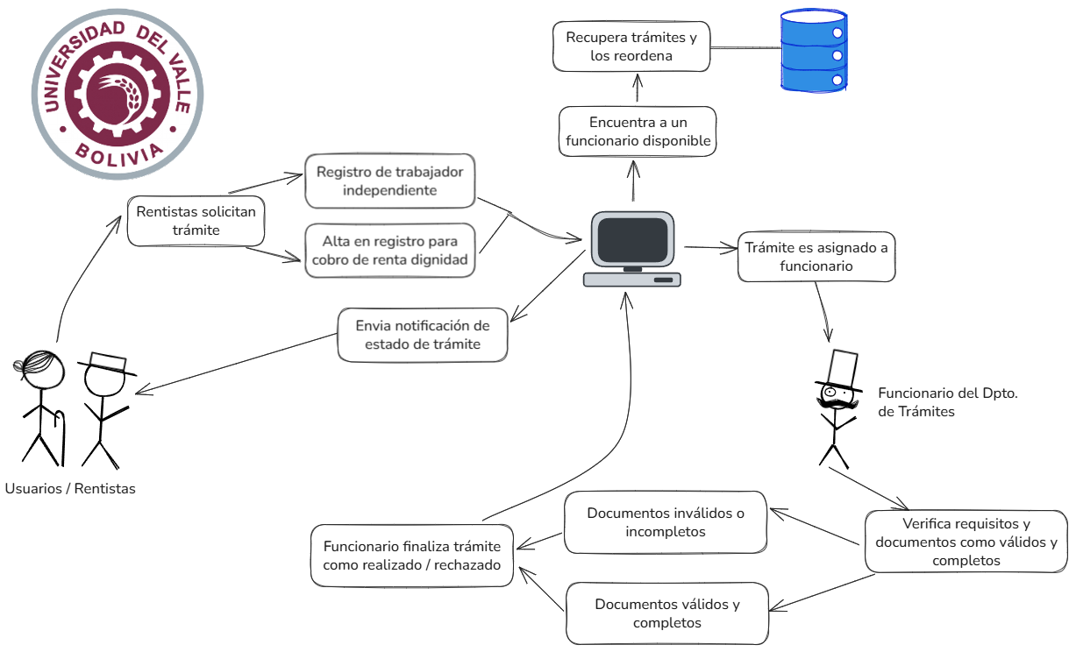

**Fuente:** Elaboración propia - 2025

CRONOGRAMA

Figura 1.3. Cronograma de actividades

**Fuente:** Elaboración propia – 2025

PRESUPUESTO

Tabla 1.1. Gastos realizados para la investigación

|  |  |  |
| --- | --- | --- |
| **Material empleado** | **Costo** | **Cantidad** |
| Pasajes de minibús | Bs. 2.40 | 8 |
| Fotocopia de guía de entrevista | Bs. 0.20 | 2 |
| Marcadores | Bs. 10 | 2 |
| Espacio de trabajo en cafetería | Bs. 5 | 4 |
| **Total** | **Bs. 59.60** |  |

**Fuente:** Elaboración propia - 2025

REFERENCIAS BIBLIOGRÁFICAS

Agencia de Gobierno Electrónico y Tecnologías de Información y Comunicación – AGETIC. (2022). *Informe de gobierno electrónico en Bolivia*. La Paz, Bolivia. Recuperado de [https://www.agetic.gob.bo](https://www.agetic.gob.bo/)

Asamblea Legislativa Plurinacional de Bolivia. (2010). *Ley N° 065 de Pensiones*. Gaceta Oficial del Estado Plurinacional de Bolivia. Recuperado de [http://www.gacetaoficialdebolivia.gob.bo](http://www.gacetaoficialdebolivia.gob.bo/)

Autoridad de Supervisión del Sistema Financiero – ASFI. (2023). *Normativa del sistema de pensiones y entidades gestoras*. La Paz, Bolivia. Recuperado de [https://www.asfi.gob.bo](https://www.asfi.gob.bo/)

Banco Interamericano de Desarrollo – BID. (2020). *Gobierno digital en América Latina y el*

*Caribe: Avances y próximos pasos*. Washington, D.C. Recuperado de [https://www.iadb.org](https://www.iadb.org/)

Escobar, A., & Martínez, J. (2019). Transformación digital en la administración pública: Retos y oportunidades. *Revista Iberoamericana de Gobierno Digital, 6*(2), 45–63.

Gestora Pública de la Seguridad Social de Largo Plazo. (2023). *Informe de gestión institucional 2023*. La Paz, Bolivia. Recuperado de [https://www.gestora.bo](https://www.gestora.bo/)

IEEE. (2017). *IEEE 830-2017: Recommended practice for software requirements specifications*. Institute of Electrical and Electronics Engineers.

ISO/IEC. (2017). *ISO/IEC 12207:2017 – Systems and software engineering — Software life cycle processes*. International Organization for Standardization.

ISO/IEC. (2018). *ISO/IEC 25010:2018 – Systems and software engineering — Systems and software Quality Requirements and Evaluation (SQuaRE)*. International Organization for Standardization.

Ministerio de Economía y Finanzas Públicas – MEFP. (2021). *Plan estratégico institucional del sistema de pensiones*. La Paz, Bolivia.

Organización de Estados Americanos – OEA. (2021). *Transformación digital y gobierno electrónico en América Latina*. Washington, D.C.

Pressman, R. S. (2014). *Software engineering: A practitioner’s approach* (8th ed.). McGraw-Hill.

Pressman, R. S., & Maxim, B. R. (2020). *Ingeniería de software: Un enfoque práctico* (9.ª ed.). McGraw-Hill Education.

Sommerville, I. (2011). *Ingeniería de software* (9.ª ed.). Pearson Educación.

United Nations. (2022). *E-Government survey 2022: The future of digital government*. United Nations Department of Economic and Social Affairs.

Chiavenato, I. (2011). Introducción a la teoría general de la administración (8ª ed.). McGraw-Hill.

Date, C. J. (2019). Introducción a los sistemas de bases de datos (8ª ed.). Pearson Educación.

Laudon, K. C., & Laudon, J. P. (2020). Sistemas de información gerencial (15ª ed.). Pearson Educación.

López, M. A. (2016). Gobierno electrónico y gestión pública digital. Editorial Síntesis.

Nielsen, J. (2012). Usabilidad: diseño de sitios web (2ª ed.). Anaya Multimedia.

O’Brien, J. A., & Marakas, G. M. (2011). Administración de sistemas de información (15ª ed.). McGraw-Hill.

Pressman, R. S. (2010). Ingeniería del software: un enfoque práctico (7ª ed.). McGraw-Hill.

Soler, J. (2017). Seguridad de la información: gestión y gobierno (2ª ed.). Alfaomega.

Stair, R., & Reynolds, G. (2018). Principios de sistemas de información: un enfoque gerencial (13ª ed.). Cengage Learning.

Turban, E., Pollard, C., & Wood, G. (2018). Tecnologías de la información para la administración: en la era digital (11ª ed.). Cengage Learning

APENDICES

**Apéndice 1**

**ARBOL DE PROBLEMAS**

**Apendice 2**

**GUÍA DE ENTREVISTA A FUNCIONARIOS**

**I. Preguntas de Contexto**

1. ¿Cuántos trámites atiende en promedio por día?
2. ¿Qué tipo de trámites generan mayor volumen o complejidad?

**II. Problemas en los Procesos Actuales**

1. ¿Qué dificultades enfrenta al trabajar con documentos físicos?
2. ¿Con qué frecuencia se producen retrasos o errores en la atención?
3. ¿Qué impacto tiene el sistema actual en su carga de trabajo diario?

**III. Expectativas sobre el Sistema Digital**

1. ¿Qué funcionalidades le facilitarían la atención al público (ej. historial digital de trámites, validación automática, digitalización de documentos)?
2. ¿Le resultaría útil contar con un sistema que permita hacer seguimiento en tiempo real de los trámites?
3. ¿Qué tan importante es para usted que el sistema reduzca el uso de papel?

**IV. Capacitación y Adaptación**

1. ¿Cree que necesitaría capacitación para utilizar un sistema digital? ¿En qué áreas específicamente?
2. ¿Qué herramientas tecnológicas (computadora, escáner, Internet) utiliza actualmente en su trabajo?

**V. Seguridad y Confianza**

1. ¿Qué preocupaciones tendría respecto a la digitalización de trámites (ej. pérdida de datos, fallas técnicas)?
2. ¿Cómo espera que el sistema proteja la información sensible de los usuarios?

**VI. Cierre**

1. Desde su experiencia, ¿qué mejoras urgentes debería incluir este sistema?
2. ¿Le gustaría participar en pruebas piloto o capacitaciones cuando el sistema esté en desarrollo?

**Apéndice 3**

**GUÍA DE ENTREVISTA USUARIOS / RENTISTAS / CONTRIBUYENTES**

**I. Experiencia Actual**

1. ¿Qué tipo de trámites ha realizado en la Gestora Nacional?
2. ¿Qué problemas ha enfrentado al realizar estos trámites (ej. filas largas, documentos repetidos, poca información)?
3. ¿Cuánto tiempo suele invertir en completar un trámite?

**II. Dificultades y Necesidades**

1. ¿Ha perdido documentos o tenido que repetir gestiones por errores administrativos?
2. ¿Recibió información clara sobre los requisitos antes de ir a la oficina?
3. ¿Qué parte del proceso le resulta más frustrante?

**III. Expectativas sobre el Sistema Digital**

1. Si los trámites se pudieran hacer en línea, ¿qué funciones le resultarían más útiles (ej. seguimiento del trámite, notificaciones)?
2. ¿Preferiría recibir notificaciones por correo electrónico, SMS o dentro de una aplicación?
3. ¿Qué información considera indispensable ver en un sistema digital de trámites?

**IV. Acceso y Usabilidad**

1. ¿Con qué frecuencia utiliza Internet en su vida diaria?
2. ¿Prefiere acceder a servicios digitales desde computadora o celular?
3. ¿Qué tan fácil le resultaría aprender a usar una aplicación para trámites?

**V. Seguridad y Confianza**

1. ¿Qué tanto le preocupa la seguridad de sus datos personales en un sistema digital?
2. ¿Qué medidas le darían más confianza (ej. contraseña segura, autenticación con carnet, respaldo de datos)?

**VI. Cierre**

1. ¿Qué mejoras le gustaría que este sistema trajera en comparación con los trámites actuales?
2. ¿Recomendaría a otros ciudadanos usar un sistema digital en lugar de ir presencialmente?

**Apéndice 4**

**Respuestas de** **funcionarios**

**I. Preguntas de Contexto**

¿Cuántos trámites atiende en promedio por día?

Depende del día, pero en promedio atiendo entre 15 a 20 trámites. Hay días pico, como lunes o después de feriados, o justo cuando un tipo de trámite tiene límite y las personas vienen un día antes donde fácilmente se pasa de los 50.

¿Qué tipo de trámites generan mayor volumen o complejidad?

Los trámites de jubilación como la renta dignidad y pensiones por afiliacion son los más comunes. Requieren varios documentos, revisiones médicas, certificaciones, y muchas veces vienen incompletos o con errores.

**II. Problemas en los Procesos Actuales**

¿Qué dificultades enfrenta al trabajar con documentos físicos?

No es de lo más común, pero sucede aveces que se extravían hojas, llegan mojadas, mal impresas, con tachaduras. A veces los usuarios entregan papeles ilegibles o sin firmar. Además, archivar y buscar expedientes antiguos es un dolor de cabeza.

¿Con qué frecuencia se producen retrasos o errores en la atención?

Uno que otro día hay algún retraso. A veces por falta de una hoja o varias, otras porque el expediente se fue a otra oficina para ser firmado y no vuelve. Los errores son comunes, sobre todo cuando hay que transcribir datos manualmente.

¿Qué impacto tiene el sistema actual en su carga de trabajo diario?

El sistema actual nos sobrecarga. Todo es manual: recibir, revisar, sellar y firmar, derivar, archivar, y repetir el proceso si hay varios funcionarios involucrados. No hay forma rápida de verificar el estado de un trámite, así que toca llamar, buscar en carpetas, preguntar. Eso consume tiempo y energía.

**III. Expectativas sobre el Sistema Digital**

¿Qué funcionalidades le facilitarían la atención al público?

Un historial digital sería ideal. Poder ver qué trámites hizo un funcioario, qué falta, qué observaciones tiene. También ayudaría mucho la validación automática de documentos, que nos diga si algo está mal antes de recibirlo.

¿Le resultaría útil contar con un sistema que permita hacer seguimiento en tiempo real de los trámites?

Sería un cambio muy grande. Es frecuente que los usuarios vengan a preguntar “¿ya está mi trámite?”, y nosotros no sabemos. Con seguimiento en tiempo real, todos ahorraríamos tiempo.

¿Qué tan importante es para usted que el sistema reduzca el uso de papel?

Muy importante. El papel ocupa espacio, se daña, se pierde. Además, es costoso a corto y largo plazo, ya que algunos certificados pueden sobrepasar los Bs. 30. Si se pudiera digitalizar todo, sería más limpio, rápido y seguro.

**IV. Capacitación y Adaptación**

¿Cree que necesitaría capacitación para utilizar un sistema digital? ¿En qué áreas específicamente?

Obviamente. Muchos colegas no están familiarizados con sistemas digitales. Yo necesitaría capacitación en el manejo de la plataforma, como valido y hago seguimiento de documentos en línea, y cómo hacer el trámite digitalmente.

¿Qué herramientas tecnológicas utiliza actualmente en su trabajo?

Computadora para registrar datos básicos, impresora para sacar formularios, escáner solo cuando el usuario lo pide. Internet usamos para registrar trámites nada más, revisar normativas o enviar correos, pero no hay un sistema integrado.

**V. Seguridad y Confianza**

¿Qué preocupaciones tendría respecto a la digitalización de trámites?

La pérdida de datos es lo que más preocupa en estos nuevos sistemas que nos ofrecen. Si el sistema falla o se cae, ¿qué pasa con los trámites? También preocupa el acceso no autorizado a información sensible.

¿Cómo espera que el sistema proteja la información sensible de los usuarios?

Con claves seguras, algún tipo de seguridad más allá de contraseñas, ya que eso sigue sin ser muy seguro, con carnet de identidad puede ser.

**VI. Cierre**

Desde su experiencia, ¿qué mejoras urgentes debería incluir este sistema?

Un buscador de trámites por número de cédula o código, validación automática de requisitos, alertas de observaciones, y un sistema de seguimiento visible para el usuario y el funcionario.

¿Le gustaría participar en pruebas piloto o capacitaciones cuando el sistema esté en desarrollo?

Sí, me gustaría. Creo que si nos involucran desde el principio, el sistema será más útil y realista. Además, así podemos adaptarnos mejor respecto al anterior sistema manejado.

**Apéndice 5**

**Rentistas**

**I. Experiencia Actual**

¿Qué tipo de trámites ha realizado en la Gestora Nacional?

He hecho trámites de afiliación cuando empecé a trabajar, por parte de mi familia, jubilación, actualización de datos, y también consultas sobre aportes. Una vez tuve que pedir la devolución de aportes por fallecimiento de un familiar.

¿Qué problemas ha enfrentado al realizar estos trámites?

Filas larguísimas, desde las 6 de la mañana. A veces llegás y te dicen que falta una fotocopia, o que el documento no está vigente. Y si preguntás, te dan información muy general, como si uno ya supiera todo.

¿Cuánto tiempo suele invertir en completar un trámite?

Depende, pero mínimo dos días. Uno para averiguar qué se necesita, otro para volver con los papeles. Y si hay observaciones, se alarga más. A veces el trámite se queda “en revisión” semanas.

**II. Dificultades y Necesidades**

¿Ha perdido documentos o tenido que repetir gestiones por errores administrativos?

Sí, una vez entregué todo y me dijeron que no lo habían recibido. Tuve que volver a sacar certificados, pagar otra vez, y rehacer todo. Nadie se hace responsable.

¿Recibió información clara sobre los requisitos antes de ir a la oficina?

No. En la página web hay algo, pero no está actualizado. En ventanilla te dicen otra cosa. Al final uno va con todo lo que tiene “por si acaso”.

¿Qué parte del proceso le resulta más frustrante?

La espera sin saber qué pasa. Que te digan “vuelva en 15 días” sin darte ningún comprobante ni número de seguimiento. Piensas que tu trámite puede estar pedido o que lo perdieron otra vez pero no te avisan.

**III. Expectativas sobre el Sistema Digital**

Si los trámites se pudieran hacer en línea, ¿qué funciones le resultarían más útiles?

Poder subir documentos desde casa, ver el estado del trámite, recibir alertas si falta algo. Y que te digan exactamente qué día se resolverá.

¿Preferiría recibir notificaciones por correo electrónico, SMS o dentro de una aplicación?

Por correo y por aplicación. El celular lo reviso todo el tiempo, pero el correo me sirve para guardar todo ordenado.

¿Qué información considera indispensable ver en un sistema digital de trámites?

Número de trámite, fecha de recepción, estado actual (en revisión, aprobado, observado), y quién lo está revisando. También el historial completo.

**IV. Acceso y Usabilidad**

¿Con qué frecuencia utiliza Internet en su vida diaria?

Todos los días. Para el trabajo, para pagar servicios, para revisar redes. Ya es parte de la rutina.

¿Prefiere acceder a servicios digitales desde computadora o celular?

Desde el celular. Es más rápido y lo tengo siempre a mano. Aunque para subir documentos prefiero la compu.

¿Qué tan fácil le resultaría aprender a usar una aplicación para trámites?

Si está bien hecha, sería fácil. Lo importante es que tenga instrucciones claras y que no te maree con mil botones.

**V. Seguridad y Confianza**

¿Qué tanto le preocupa la seguridad de sus datos personales en un sistema digital?

Mucho. No quiero que mis datos se filtren ni que alguien acceda a mi información de aportes o jubilación.

¿Qué medidas le darían más confianza?

Contraseña segura, verificación con número de carnet, y que el sistema tenga respaldo. También que me llegue un correo cada vez que se haga algo con mi trámite.

**VI. Cierre**

¿Qué mejoras le gustaría que este sistema trajera en comparación con los trámites actuales?

Evitar filas, evitar repetir documentos, evitar el “vuelva mañana”. Que todo sea claro, rápido y que uno tenga control sobre su trámite.

¿Recomendaría a otros ciudadanos usar un sistema digital en lugar de ir presencialmente?

Sí, obvio. Si funciona bien, sería un alivio para todos, y un ahorro de tiempo gigante.

ANEXOS

**Anexo 1**

**Organigrama de la Gestora Nacional**

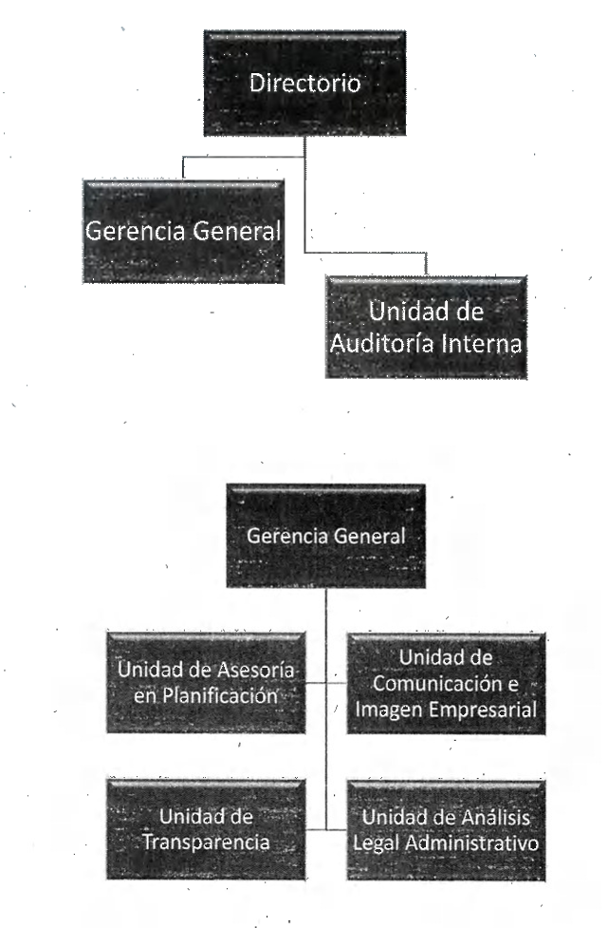

* 1. Organigrama de la Gerencia Nacional

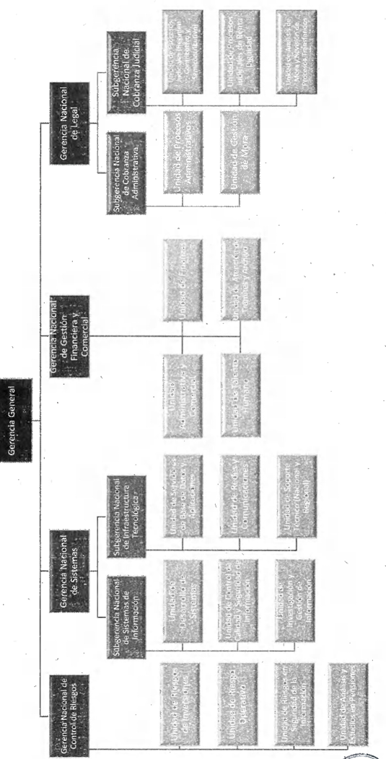

* 1. Organigrama Gerencias Regionales 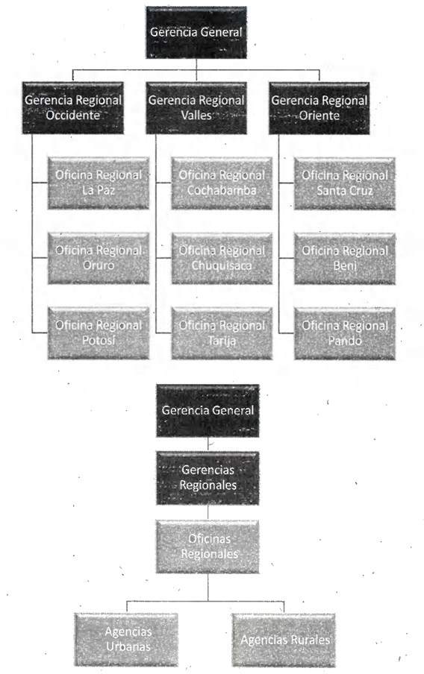

**Fuente:** <https://www.gestora.bo/RecursosHumanos/EstructuraOrganica/>, 2025

**Anexo 2**

**Estadísticas sobre trabajadores dependientes afiliados por departamento**

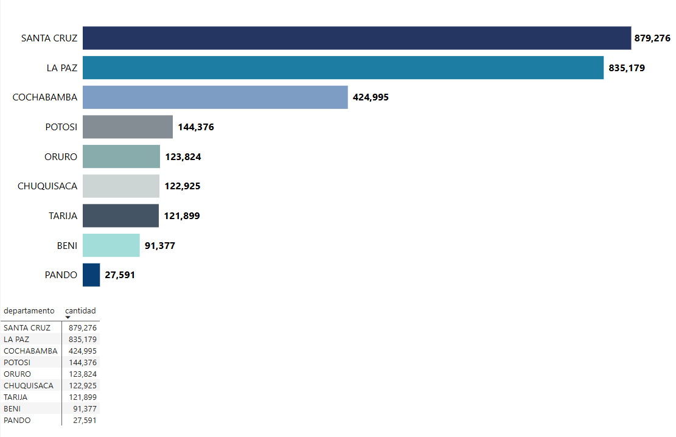

**Fuente:** www.gestora.bo/SistemaIntegralPensiones/Aseguramiento/InformacionEstadistica/, 2025

**Anexo 3**

**Estadísticas sobre afiliados a renta dignidad**

**Fuente:** <https://www.gestora.bo/RentaDignidad/Estadisticas/>, 2024

**Anexo 4**

**Requisitos para afiliación como trabajador dependiente**

**Fuente:** https://www.gestora.bo/SistemaIntegralPensiones/Personas/Persona/#adependiente

**Anexo 5**

**Requisitos para realizar afiliación a cobro de renta dignidad**

**Fuente:** https://www.gestora.bo/RentaDignidad/Requisitos/

**Anexo 6**

**Nómina de Personal, sin facilidad de clasificación por dependencia**

**

**Fuente:** https://www.gestora.bo/recursoshumanos/NominaPersonal/